МИНИСТЕРСТВО НАУКИ И ВЫСШЕГО ОБРАЗОВАНИЯ РОССИЙСКОЙ ФЕДЕРАЦИИ

федеральное государственное бюджетное образовательное учреждение

высшего образования

''УЛЬЯНОВСКИЙ ГОСУДАРСТВЕННЫЙ ТЕХНИЧЕСКИЙ УНИВЕРСИТЕТ''

Кафедра «Информационно-вычислительные комплексы»

«Методы искусственного интеллекта»

Отчет по лабораторной работе №4

**Выполнила**:

студентка гр. ИСТбд-41

Кашицына Н. А.

**Проверил**:

преподаватель

Шишкин В. В

Ульяновск, 2022

**Классификация. Метод к – ближайших соседей (k-NN)**

**Задание:**

1. Создать симулированный набор данных и записать его на диск в виде csv файла со следующими параметрами:

- продукт;

- сладость;

- хруст;

-класс.

|  |  |  |  |
| --- | --- | --- | --- |
| продукт | сладость | хруст | класс |
| Яблоко | 7 | 7 | Фрукт |
| салат | 2 | 5 | Овощ |
| бекон | 1 | 2 | Протеин |
| банан | 9 | 1 | Фрукт |
| орехи | 1 | 5 | Протеин |
| рыба | 1 | 1 | Протеин |
| сыр | 1 | 1 | Протеин |
| виноград | 8 | 1 | Фрукт |
| морковь | 2 | 8 | Овощ |
| апельсин | 6 | 1 | Фрукт |

Подготовить для классификации несколько примеров в соответствии с рисунком

Хруст

Фрукты

Овощи

Протеин

Сладость

2. Запрограммировать метрический классификатор по методу k-NN. Для проверки решить ту же задачу методом k-NN библиотеки sklearn.

3. Прочитать сгенерированный набор данных. Настроить классификатор. Провести эксперимент по классификации с контролем для подготовленных примеров.

4. По возможности результаты визуализировать.

5. Ввести в набор данных и примеры продукты еще одного класса (возможно изменив набор параметров) и повторить эксперимент.

6. По результатам эксперимента подготовить отчет по лабораторной работе.

**Результат:**

1) Набор данных в файле csv

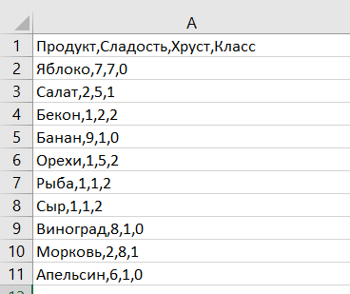

2) Измененный набор данных в файле csv

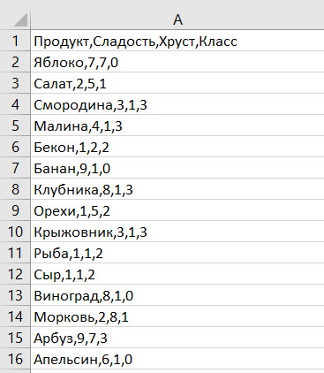

3) Визуализирование данных согласно примеру

- первый набор данных

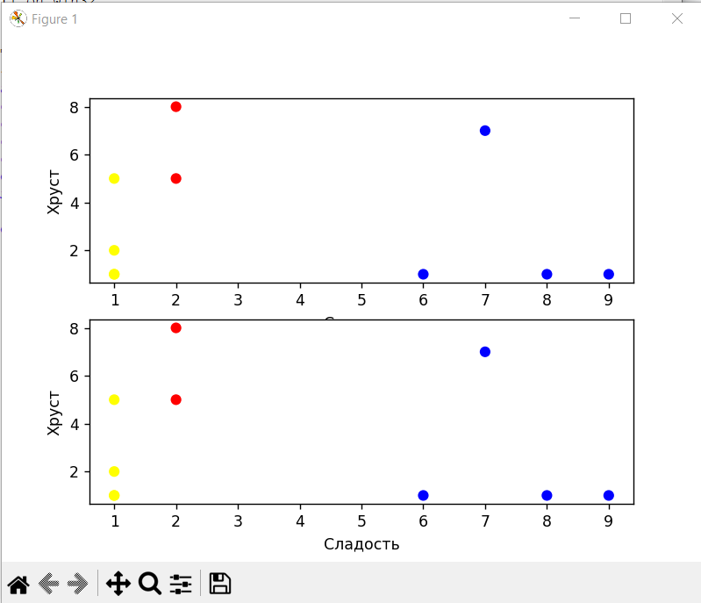

- второй набор данных

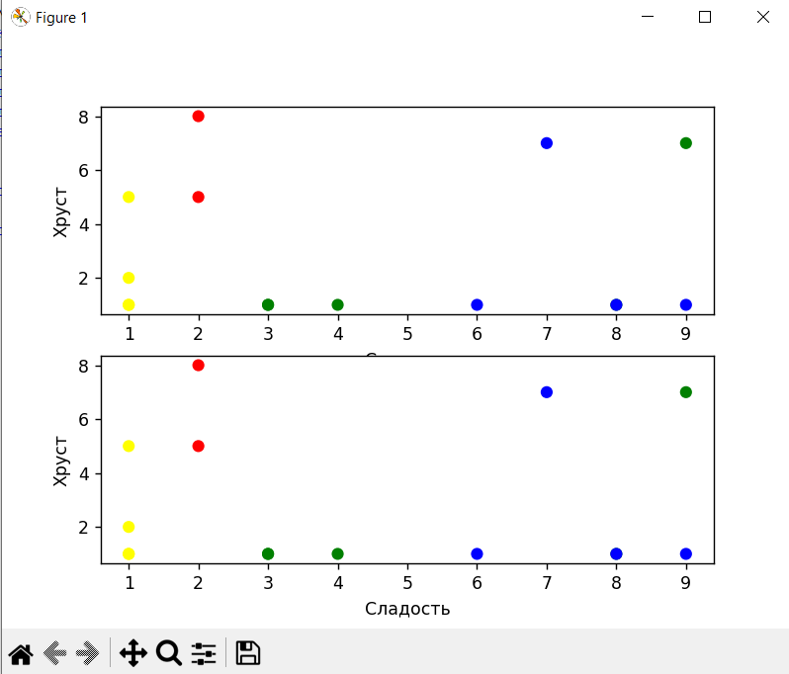

4) Классификация методом knn

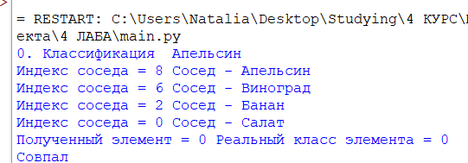

Количество совпадений: 5

5) Классификация объектов тестовой выборки с помощью библиотеки sklearn и визуализация результатов в виде матриц классификации и статистики ошибок

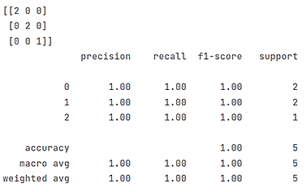

6) Для нового набора данных количетсво совпадений равно 7

